Не оставляйте маленьких детей без присмотра рядом со включенными электроприборами
24.10.2022
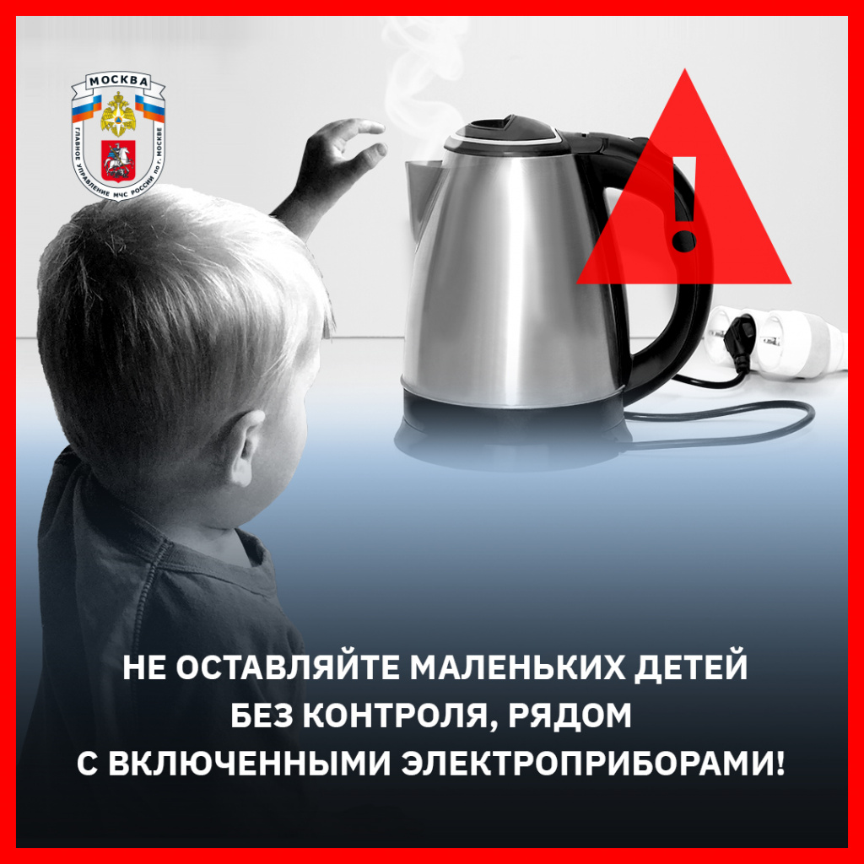

Адрес страницы: http://bogorodskoe.mos.ru/security_and_law_and_order/detail/11150005.html
Управа района Богородское города Москвы

